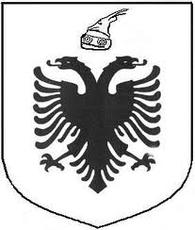
REPUBLIKA E SHQIPËRISË
INSTITUCIONI I PRESIDENTIT TË REPUBLIKËS
______________________________________________________________________________

Njoftim për mbylljen e procedurës së pranimit në shërbimin civil, për nivelin ekzekutiv për pozicionin, “Specialist për Çështjet Ligjore”, pa kandidat fitues.

Në mbështetje të ligjit 152/2013 “Për nëpunësin civil”, i ndryshuar, Vendimit të Këshillit të Ministrave, nr. 243, datë 18.03.2015, “Për pranimin, lëvizjen paralele, periudhën e provës dhe emërimin në kategorinë ekzekutive”, si dhe në vijim të procedurës për plotësimin e vendit vakant, të shpallur me shkresën nr. 2099, datë 10.06.2022, “Specialist për Çështjet Ligjore”, pranë Sektorit Juridik, në Drejtorinë Juridike, Sigurisë dhe Burimeve Njerëzore, njësia përgjegjëse njofton se procedura e pranimit në shërbimin civil, mbyllet pa kandidatë fitues, për shkak të tërheqjes së kandidatit të kualifikuar.

Institucioni i Presidentit të Republikës
Njësia Përgjegjëse

